领用/保管人对本人名下的资产申请“部门内领用人变动”
（单项变动，生成调拨单）
- 在首页上面点击[资产管理]，进入资产管理界面
- 在左侧导航栏选择[资产调拨]，选择[部门内领用人变动]
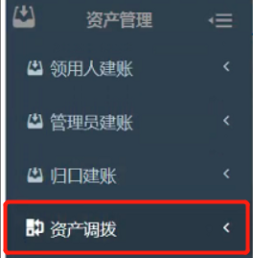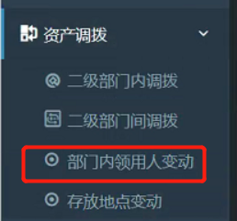
- 进入“部门内领用人变动”界面，在右上方选择[部门内调拨申请]
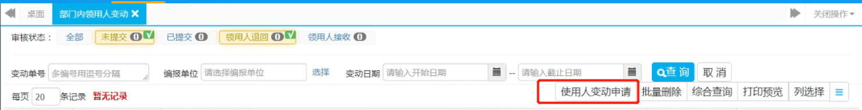
- 进入“个人名下资产”界面，在该页面选中需要调拨的资产，将鼠标移动到右下角圆圈，点击弹出框内的[生成调拨单]
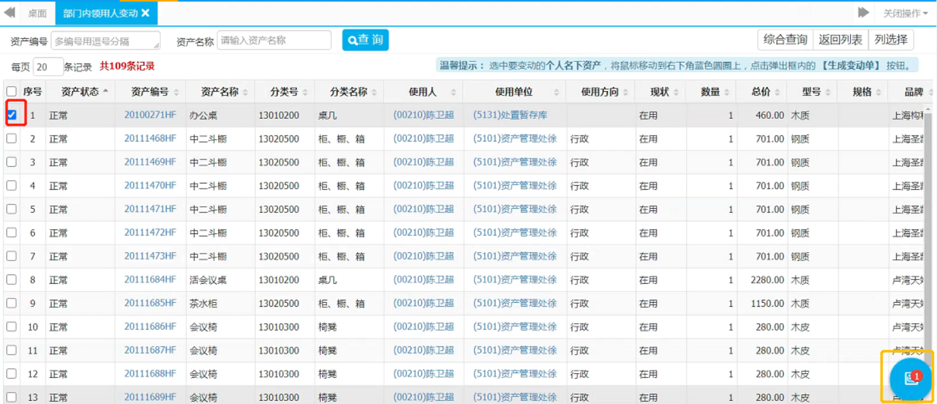
- 进入“使用人变动单信息”界面，填写调拨单中[变动后使用人]和[变动原因]
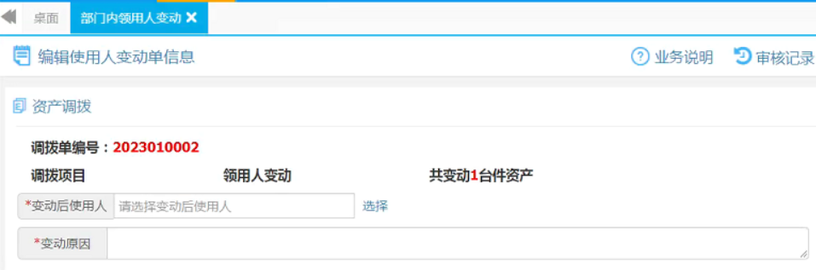
- 填写完成后，首先点击[保存]，检查信息无误后，接着点击[打印预览]，打印出纸质版的调拨单，并签字
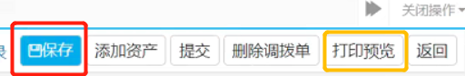
- 将签字完成的纸质版调拨单进行拍照，在文档信息中打开后面的小箭头，选择[调拨申请单上传]，完成之后，选择[提交]按钮，等待变动后使用人在系统中确认接收。
